I. E. Pedacito de Cielo, La Tebaida, Quindío
Simulacro Matemáticas Saber ICFES
Probabilidad y Estadística - Porcentajes

.
- Escenario
Tres estudiantes implementaron diferentes estrategias de ahorro durante 6 meses. La siguiente tabla muestra el dinero ahorrado mensualmente por cada uno (en miles de pesos):
- Ahorro mensual por estudiante (miles de pesos)
Mes | Leonardo | Néstor | Pablo
1 | 30 | 40 | 50
2 | 55 | 45 | 65
3 | 75 | 70 | 80
4 | 85 | 65 | 95
5 | 90 | 85 | 110
6 | 95 | 100 | 125
- Adicionalmente, se presenta la siguiente información calculada:
  - Ahorro total de Leonardo: 430 mil pesos
  - Ahorro total de Néstor: 405 mil pesos
  - Ahorro total de Pablo: 525 mil pesos
  - Tasa de crecimiento promedio mensual de Leonardo: 43.3%
  - Tasa de crecimiento promedio mensual de Néstor: 30%
  - Tasa de crecimiento promedio mensual de Pablo: 30%
- Un padre de familia quiere hacer una comparación rápida y sencilla entre lo que ahorraron sus hijos al inicio versus al final, sin complicaciones adicionales. Busca simplicidad en la comparación.
- ¿Cuál de las siguientes gráficas representa MEJOR una comparación simple entre el inicio y el final?
- A.
- 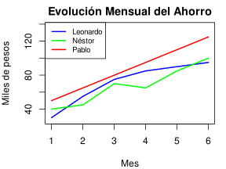
- porque muestra demasiada información temporal que complica la comparación simple
- B.
- 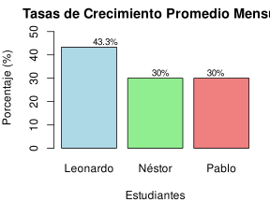
- porque muestra porcentajes complejos en lugar de una comparación directa
- C.
- 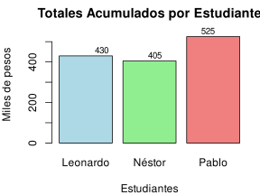
- porque muestra totales pero no permite comparar claramente inicio versus final
- D.
- 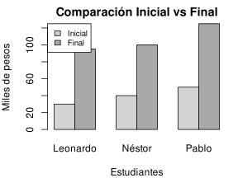
- porque permite comparar directamente y de forma simple el punto inicial versus el final
- Solución
Para hacer una comparación simple entre el inicio y el final, es necesario una representación que muestre claramente estos dos puntos sin complicaciones adicionales.
- Análisis de cada gráfica presentada:
  - Gráfica A (Evolución Mensual): permite visualizar las tendencias, fluctuaciones y patrones mes a mes , pero requiere análisis adicional para comparaciones específicas ya que muestra mucha información temporal .
  - Gráfica B (Tasas de Crecimiento): normaliza las diferencias iniciales y permite comparar directamente la eficiencia relativa , pero muestra porcentajes que pueden no reflejar los montos reales o patrones temporales .
  - Gráfica C (Totales Acumulados): muestra claramente los montos totales finales que cada estudiante logró acumular , pero no permite evaluar eficiencia relativa porque no considera las diferencias en los puntos de partida .
  - Gráfica D (Inicial vs Final) - CORRECTA: facilita la comparación directa y simple entre el punto de partida y el resultado final porque:
    - Presenta una comparación directa y simple
    - No incluye información innecesaria que complique la comparación
    - Facilita una evaluación rápida del progreso
- Basándose en las tasas de crecimiento calculadas:
  - Leonardo: 43.3% mensual
  - Néstor: 30% mensual
  - Pablo: 30% mensual
- Leonardo tuvo la estrategia más eficiente en términos de crecimiento relativo.
  - Falso
  - Falso
  - Falso
  - Verdadero
- Escenario
Tres estudiantes implementaron diferentes estrategias de ahorro durante 6 meses. La siguiente tabla muestra el dinero ahorrado mensualmente por cada uno (en miles de pesos):
- Ahorro mensual por estudiante (miles de pesos)
Mes | Nicolás | Esperanza | Rosa
1 | 30 | 50 | 40
2 | 55 | 65 | 45
3 | 75 | 80 | 70
4 | 85 | 95 | 65
5 | 90 | 110 | 85
6 | 95 | 125 | 100
- Adicionalmente, se presenta la siguiente información calculada:
  - Ahorro total de Nicolás: 430 mil pesos
  - Ahorro total de Esperanza: 525 mil pesos
  - Ahorro total de Rosa: 405 mil pesos
  - Tasa de crecimiento promedio mensual de Nicolás: 43.3%
  - Tasa de crecimiento promedio mensual de Esperanza: 30%
  - Tasa de crecimiento promedio mensual de Rosa: 30%
- Un analista financiero necesita determinar cuál estudiante tuvo la estrategia de ahorro más eficiente en términos de crecimiento relativo. Para esto, debe seleccionar la representación gráfica más adecuada que permita comparar la eficiencia relativa de las tres estrategias.
- ¿Cuál de las siguientes gráficas representa MEJOR la eficiencia relativa de las estrategias de ahorro?
- A.
- 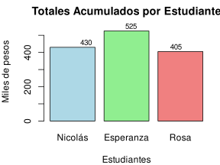
- porque muestra claramente los montos totales que cada estudiante logró ahorrar
- B.
- 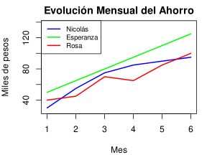
- porque permite visualizar las tendencias y patrones de ahorro a lo largo del tiempo
- C.
- 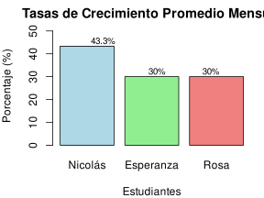
- porque normaliza las diferencias iniciales y permite comparar directamente la eficiencia relativa
- D.
- 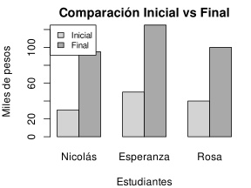
- porque facilita la comparación directa entre el punto de partida y el resultado final
- Solución
Para analizar la eficiencia relativa de las estrategias de ahorro, es necesario considerar no solo los montos totales, sino cómo cada estudiante logró hacer crecer su ahorro en relación con su punto de partida.
- Análisis de cada gráfica presentada:
  - Gráfica A (Totales Acumulados): muestra claramente los montos totales finales que cada estudiante logró acumular , pero no permite evaluar eficiencia relativa porque no considera las diferencias en los puntos de partida .
  - Gráfica B (Evolución Mensual): permite visualizar las tendencias, fluctuaciones y patrones mes a mes , pero requiere análisis adicional para comparaciones específicas ya que muestra mucha información temporal .
  - Gráfica C (Tasas de Crecimiento) - CORRECTA: normaliza las diferencias iniciales y permite comparar directamente la eficiencia relativa porque:
    - Normaliza las diferencias en los montos iniciales
    - Permite comparar directamente la eficiencia relativa
    - Muestra qué tan efectiva fue cada estrategia proporcionalmente
  - Gráfica D (Inicial vs Final): facilita la comparación directa y simple entre el punto de partida y el resultado final , pero solo muestra dos puntos sin revelar información sobre eficiencia relativa o evolución temporal .
- Basándose en las tasas de crecimiento calculadas:
  - Nicolás: 43.3% mensual
  - Esperanza: 30% mensual
  - Rosa: 30% mensual
- Nicolás tuvo la estrategia más eficiente en términos de crecimiento relativo.
  - Falso
  - Falso
  - Verdadero
  - Falso
- Escenario
Tres estudiantes implementaron diferentes estrategias de ahorro durante 6 meses. La siguiente tabla muestra el dinero ahorrado mensualmente por cada uno (en miles de pesos):
- Ahorro mensual por estudiante (miles de pesos)
Mes | Esperanza | Joaquín | Valentina
1 | 50 | 30 | 40
2 | 65 | 55 | 45
3 | 80 | 75 | 70
4 | 95 | 85 | 65
5 | 110 | 90 | 85
6 | 125 | 95 | 100
- Adicionalmente, se presenta la siguiente información calculada:
  - Ahorro total de Esperanza: 525 mil pesos
  - Ahorro total de Joaquín: 430 mil pesos
  - Ahorro total de Valentina: 405 mil pesos
  - Tasa de crecimiento promedio mensual de Esperanza: 30%
  - Tasa de crecimiento promedio mensual de Joaquín: 43.3%
  - Tasa de crecimiento promedio mensual de Valentina: 30%
- Un padre de familia quiere hacer una comparación rápida y sencilla entre lo que ahorraron sus hijos al inicio versus al final, sin complicaciones adicionales. Busca simplicidad en la comparación.
- ¿Cuál de las siguientes gráficas representa MEJOR una comparación simple entre el inicio y el final?
- A.
- 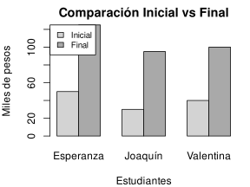
- porque permite comparar directamente y de forma simple el punto inicial versus el final
- B.
- 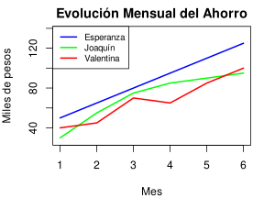
- porque muestra demasiada información temporal que complica la comparación simple
- C.
- 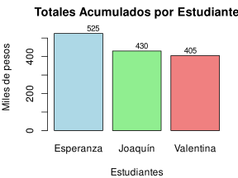
- porque muestra totales pero no permite comparar claramente inicio versus final
- D.
- 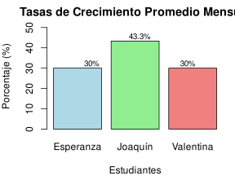
- porque muestra porcentajes complejos en lugar de una comparación directa
- Solución
Para hacer una comparación simple entre el inicio y el final, es necesario una representación que muestre claramente estos dos puntos sin complicaciones adicionales.
- Análisis de cada gráfica presentada:
  - Gráfica A (Inicial vs Final) - CORRECTA: facilita la comparación directa y simple entre el punto de partida y el resultado final porque:
    - Presenta una comparación directa y simple
    - No incluye información innecesaria que complique la comparación
    - Facilita una evaluación rápida del progreso
  - Gráfica B (Evolución Mensual): permite visualizar las tendencias, fluctuaciones y patrones mes a mes , pero requiere análisis adicional para comparaciones específicas ya que muestra mucha información temporal .
  - Gráfica C (Totales Acumulados): muestra claramente los montos totales finales que cada estudiante logró acumular , pero no permite evaluar eficiencia relativa porque no considera las diferencias en los puntos de partida .
  - Gráfica D (Tasas de Crecimiento): normaliza las diferencias iniciales y permite comparar directamente la eficiencia relativa , pero muestra porcentajes que pueden no reflejar los montos reales o patrones temporales .
- Basándose en las tasas de crecimiento calculadas:
  - Esperanza: 30% mensual
  - Joaquín: 43.3% mensual
  - Valentina: 30% mensual
- Joaquín tuvo la estrategia más eficiente en términos de crecimiento relativo.
  - Verdadero
  - Falso
  - Falso
  - Falso
- Escenario
Tres estudiantes implementaron diferentes estrategias de ahorro durante 6 meses. La siguiente tabla muestra el dinero ahorrado mensualmente por cada uno (en miles de pesos):
- Ahorro mensual por estudiante (miles de pesos)
Mes | Bruno | Tomás | Vicente
1 | 50 | 40 | 30
2 | 65 | 45 | 55
3 | 80 | 70 | 75
4 | 95 | 65 | 85
5 | 110 | 85 | 90
6 | 125 | 100 | 95
- Adicionalmente, se presenta la siguiente información calculada:
  - Ahorro total de Bruno: 525 mil pesos
  - Ahorro total de Tomás: 405 mil pesos
  - Ahorro total de Vicente: 430 mil pesos
  - Tasa de crecimiento promedio mensual de Bruno: 30%
  - Tasa de crecimiento promedio mensual de Tomás: 30%
  - Tasa de crecimiento promedio mensual de Vicente: 43.3%
- Un director de banco necesita identificar cuál estudiante logró ahorrar la mayor cantidad total de dinero para otorgar un reconocimiento. Requiere una representación que muestre claramente los montos finales acumulados.
- ¿Cuál de las siguientes gráficas representa MEJOR los montos totales ahorrados por cada estudiante?
- A.
- 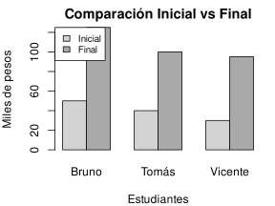
- porque solo compara dos puntos sin mostrar el total acumulado completo
- B.
- 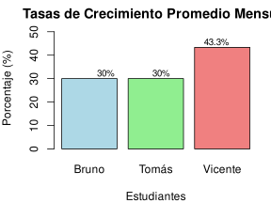
- porque muestra porcentajes que no reflejan los montos reales acumulados
- C.
- 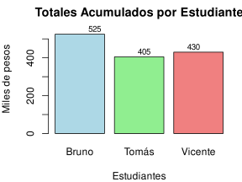
- porque muestra directamente los montos totales finales que cada estudiante logró acumular
- D.
- 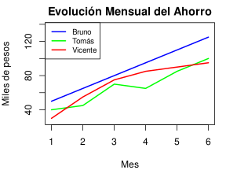
- porque permite visualizar las tendencias pero no los totales finales de forma clara
- Solución
Para identificar quién ahorró la mayor cantidad total, es necesario comparar directamente los montos finales acumulados por cada estudiante.
- Análisis de cada gráfica presentada:
  - Gráfica A (Inicial vs Final): facilita la comparación directa y simple entre el punto de partida y el resultado final , pero solo muestra dos puntos sin revelar información sobre eficiencia relativa o evolución temporal .
  - Gráfica B (Tasas de Crecimiento): normaliza las diferencias iniciales y permite comparar directamente la eficiencia relativa , pero muestra porcentajes que pueden no reflejar los montos reales o patrones temporales .
  - Gráfica C (Totales Acumulados) - CORRECTA: muestra claramente los montos totales finales que cada estudiante logró acumular porque:
    - Presenta de forma clara y directa los montos totales finales
    - Facilita la identificación inmediata del mayor ahorrador
    - No requiere cálculos adicionales para la comparación
  - Gráfica D (Evolución Mensual): permite visualizar las tendencias, fluctuaciones y patrones mes a mes , pero requiere análisis adicional para comparaciones específicas ya que muestra mucha información temporal .
- Basándose en las tasas de crecimiento calculadas:
  - Bruno: 30% mensual
  - Tomás: 30% mensual
  - Vicente: 43.3% mensual
- Vicente tuvo la estrategia más eficiente en términos de crecimiento relativo.
  - Falso
  - Falso
  - Verdadero
  - Falso
- Escenario
Tres estudiantes implementaron diferentes estrategias de ahorro durante 6 meses. La siguiente tabla muestra el dinero ahorrado mensualmente por cada uno (en miles de pesos):
- Ahorro mensual por estudiante (miles de pesos)
Mes | Teresa | Esperanza | Bruno
1 | 30 | 50 | 40
2 | 55 | 65 | 45
3 | 75 | 80 | 70
4 | 85 | 95 | 65
5 | 90 | 110 | 85
6 | 95 | 125 | 100
- Adicionalmente, se presenta la siguiente información calculada:
  - Ahorro total de Teresa: 430 mil pesos
  - Ahorro total de Esperanza: 525 mil pesos
  - Ahorro total de Bruno: 405 mil pesos
  - Tasa de crecimiento promedio mensual de Teresa: 43.3%
  - Tasa de crecimiento promedio mensual de Esperanza: 30%
  - Tasa de crecimiento promedio mensual de Bruno: 30%
- Un consejero estudiantil quiere analizar los patrones de comportamiento de ahorro para identificar momentos de mayor o menor disciplina financiera. Necesita ver la evolución temporal detallada.
- ¿Cuál de las siguientes gráficas representa MEJOR la evolución temporal y patrones de ahorro?
- A.
- 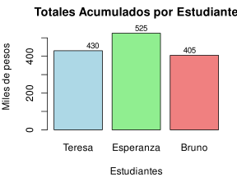
- porque muestra solo el resultado final sin revelar los patrones temporales
- B.
- 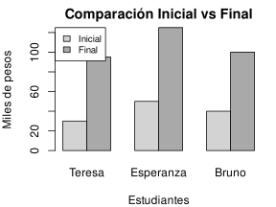
- porque solo muestra dos puntos sin revelar la evolución temporal completa
- C.
- 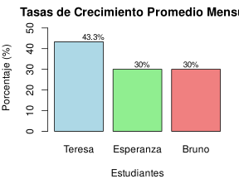
- porque muestra porcentajes que no reflejan los patrones de ahorro reales
- D.
- 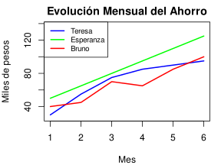
- porque permite visualizar claramente las tendencias, fluctuaciones y patrones mes a mes
- Solución
Para analizar patrones de comportamiento de ahorro, es necesario examinar la evolución temporal detallada y las fluctuaciones mes a mes.
- Análisis de cada gráfica presentada:
  - Gráfica A (Totales Acumulados): muestra claramente los montos totales finales que cada estudiante logró acumular , pero no permite evaluar eficiencia relativa porque no considera las diferencias en los puntos de partida .
  - Gráfica B (Inicial vs Final): facilita la comparación directa y simple entre el punto de partida y el resultado final , pero solo muestra dos puntos sin revelar información sobre eficiencia relativa o evolución temporal .
  - Gráfica C (Tasas de Crecimiento): normaliza las diferencias iniciales y permite comparar directamente la eficiencia relativa , pero muestra porcentajes que pueden no reflejar los montos reales o patrones temporales .
  - Gráfica D (Evolución Mensual) - CORRECTA: permite visualizar las tendencias, fluctuaciones y patrones mes a mes porque:
    - Muestra la evolución completa mes a mes
    - Permite identificar patrones, tendencias y fluctuaciones
    - Revela momentos de mayor o menor disciplina financiera
- Basándose en las tasas de crecimiento calculadas:
  - Teresa: 43.3% mensual
  - Esperanza: 30% mensual
  - Bruno: 30% mensual
- Teresa tuvo la estrategia más eficiente en términos de crecimiento relativo.
  - Falso
  - Falso
  - Falso
  - Verdadero
- Escenario
Tres estudiantes implementaron diferentes estrategias de ahorro durante 6 meses. La siguiente tabla muestra el dinero ahorrado mensualmente por cada uno (en miles de pesos):
- Ahorro mensual por estudiante (miles de pesos)
Mes | Rosa | Ricardo | Isabel
1 | 40 | 30 | 50
2 | 45 | 55 | 65
3 | 70 | 75 | 80
4 | 65 | 85 | 95
5 | 85 | 90 | 110
6 | 100 | 95 | 125
- Adicionalmente, se presenta la siguiente información calculada:
  - Ahorro total de Rosa: 405 mil pesos
  - Ahorro total de Ricardo: 430 mil pesos
  - Ahorro total de Isabel: 525 mil pesos
  - Tasa de crecimiento promedio mensual de Rosa: 30%
  - Tasa de crecimiento promedio mensual de Ricardo: 43.3%
  - Tasa de crecimiento promedio mensual de Isabel: 30%
- Un analista financiero necesita determinar cuál estudiante tuvo la estrategia de ahorro más eficiente en términos de crecimiento relativo. Para esto, debe seleccionar la representación gráfica más adecuada que permita comparar la eficiencia relativa de las tres estrategias.
- ¿Cuál de las siguientes gráficas representa MEJOR la eficiencia relativa de las estrategias de ahorro?
- A.
- 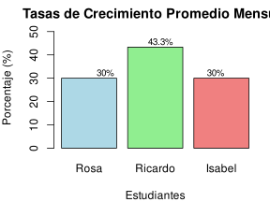
- porque normaliza las diferencias iniciales y permite comparar directamente la eficiencia relativa
- B.
- 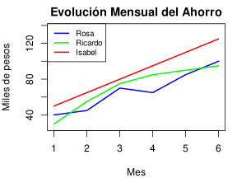
- porque permite visualizar las tendencias y patrones de ahorro a lo largo del tiempo
- C.
- 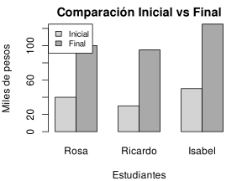
- porque facilita la comparación directa entre el punto de partida y el resultado final
- D.
- 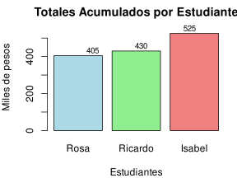
- porque muestra claramente los montos totales que cada estudiante logró ahorrar
- Solución
Para analizar la eficiencia relativa de las estrategias de ahorro, es necesario considerar no solo los montos totales, sino cómo cada estudiante logró hacer crecer su ahorro en relación con su punto de partida.
- Análisis de cada gráfica presentada:
  - Gráfica A (Tasas de Crecimiento) - CORRECTA: normaliza las diferencias iniciales y permite comparar directamente la eficiencia relativa porque:
    - Normaliza las diferencias en los montos iniciales
    - Permite comparar directamente la eficiencia relativa
    - Muestra qué tan efectiva fue cada estrategia proporcionalmente
  - Gráfica B (Evolución Mensual): permite visualizar las tendencias, fluctuaciones y patrones mes a mes , pero requiere análisis adicional para comparaciones específicas ya que muestra mucha información temporal .
  - Gráfica C (Inicial vs Final): facilita la comparación directa y simple entre el punto de partida y el resultado final , pero solo muestra dos puntos sin revelar información sobre eficiencia relativa o evolución temporal .
  - Gráfica D (Totales Acumulados): muestra claramente los montos totales finales que cada estudiante logró acumular , pero no permite evaluar eficiencia relativa porque no considera las diferencias en los puntos de partida .
- Basándose en las tasas de crecimiento calculadas:
  - Rosa: 30% mensual
  - Ricardo: 43.3% mensual
  - Isabel: 30% mensual
- Ricardo tuvo la estrategia más eficiente en términos de crecimiento relativo.
  - Verdadero
  - Falso
  - Falso
  - Falso
- Escenario
Tres estudiantes implementaron diferentes estrategias de ahorro durante 6 meses. La siguiente tabla muestra el dinero ahorrado mensualmente por cada uno (en miles de pesos):
- Ahorro mensual por estudiante (miles de pesos)
Mes | Inés | Daniel | Adriana
1 | 30 | 40 | 50
2 | 55 | 45 | 65
3 | 75 | 70 | 80
4 | 85 | 65 | 95
5 | 90 | 85 | 110
6 | 95 | 100 | 125
- Adicionalmente, se presenta la siguiente información calculada:
  - Ahorro total de Inés: 430 mil pesos
  - Ahorro total de Daniel: 405 mil pesos
  - Ahorro total de Adriana: 525 mil pesos
  - Tasa de crecimiento promedio mensual de Inés: 43.3%
  - Tasa de crecimiento promedio mensual de Daniel: 30%
  - Tasa de crecimiento promedio mensual de Adriana: 30%
- Un analista financiero necesita determinar cuál estudiante tuvo la estrategia de ahorro más eficiente en términos de crecimiento relativo. Para esto, debe seleccionar la representación gráfica más adecuada que permita comparar la eficiencia relativa de las tres estrategias.
- ¿Cuál de las siguientes gráficas representa MEJOR la eficiencia relativa de las estrategias de ahorro?
- A.
- 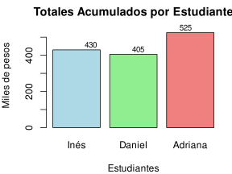
- porque muestra claramente los montos totales que cada estudiante logró ahorrar
- B.
- 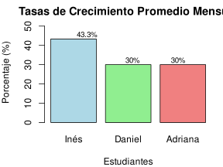
- porque normaliza las diferencias iniciales y permite comparar directamente la eficiencia relativa
- C.
- 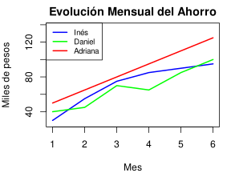
- porque permite visualizar las tendencias y patrones de ahorro a lo largo del tiempo
- D.
- 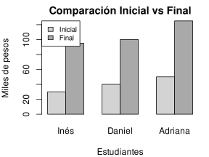
- porque facilita la comparación directa entre el punto de partida y el resultado final
- Solución
Para analizar la eficiencia relativa de las estrategias de ahorro, es necesario considerar no solo los montos totales, sino cómo cada estudiante logró hacer crecer su ahorro en relación con su punto de partida.
- Análisis de cada gráfica presentada:
  - Gráfica A (Totales Acumulados): muestra claramente los montos totales finales que cada estudiante logró acumular , pero no permite evaluar eficiencia relativa porque no considera las diferencias en los puntos de partida .
  - Gráfica B (Tasas de Crecimiento) - CORRECTA: normaliza las diferencias iniciales y permite comparar directamente la eficiencia relativa porque:
    - Normaliza las diferencias en los montos iniciales
    - Permite comparar directamente la eficiencia relativa
    - Muestra qué tan efectiva fue cada estrategia proporcionalmente
  - Gráfica C (Evolución Mensual): permite visualizar las tendencias, fluctuaciones y patrones mes a mes , pero requiere análisis adicional para comparaciones específicas ya que muestra mucha información temporal .
  - Gráfica D (Inicial vs Final): facilita la comparación directa y simple entre el punto de partida y el resultado final , pero solo muestra dos puntos sin revelar información sobre eficiencia relativa o evolución temporal .
- Basándose en las tasas de crecimiento calculadas:
  - Inés: 43.3% mensual
  - Daniel: 30% mensual
  - Adriana: 30% mensual
- Inés tuvo la estrategia más eficiente en términos de crecimiento relativo.
  - Falso
  - Verdadero
  - Falso
  - Falso
- Escenario
Tres estudiantes implementaron diferentes estrategias de ahorro durante 6 meses. La siguiente tabla muestra el dinero ahorrado mensualmente por cada uno (en miles de pesos):
- Ahorro mensual por estudiante (miles de pesos)
Mes | Ana | Úrsula | Mónica
1 | 40 | 30 | 50
2 | 45 | 55 | 65
3 | 70 | 75 | 80
4 | 65 | 85 | 95
5 | 85 | 90 | 110
6 | 100 | 95 | 125
- Adicionalmente, se presenta la siguiente información calculada:
  - Ahorro total de Ana: 405 mil pesos
  - Ahorro total de Úrsula: 430 mil pesos
  - Ahorro total de Mónica: 525 mil pesos
  - Tasa de crecimiento promedio mensual de Ana: 30%
  - Tasa de crecimiento promedio mensual de Úrsula: 43.3%
  - Tasa de crecimiento promedio mensual de Mónica: 30%
- Un padre de familia quiere hacer una comparación rápida y sencilla entre lo que ahorraron sus hijos al inicio versus al final, sin complicaciones adicionales. Busca simplicidad en la comparación.
- ¿Cuál de las siguientes gráficas representa MEJOR una comparación simple entre el inicio y el final?
- A.
- 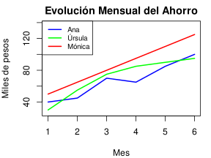
- porque muestra demasiada información temporal que complica la comparación simple
- B.
- 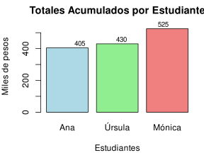
- porque muestra totales pero no permite comparar claramente inicio versus final
- C.
- 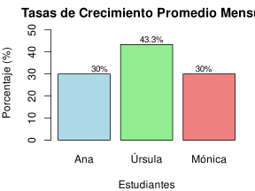
- porque muestra porcentajes complejos en lugar de una comparación directa
- D.
- 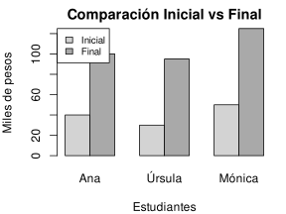
- porque permite comparar directamente y de forma simple el punto inicial versus el final
- Solución
Para hacer una comparación simple entre el inicio y el final, es necesario una representación que muestre claramente estos dos puntos sin complicaciones adicionales.
- Análisis de cada gráfica presentada:
  - Gráfica A (Evolución Mensual): permite visualizar las tendencias, fluctuaciones y patrones mes a mes , pero requiere análisis adicional para comparaciones específicas ya que muestra mucha información temporal .
  - Gráfica B (Totales Acumulados): muestra claramente los montos totales finales que cada estudiante logró acumular , pero no permite evaluar eficiencia relativa porque no considera las diferencias en los puntos de partida .
  - Gráfica C (Tasas de Crecimiento): normaliza las diferencias iniciales y permite comparar directamente la eficiencia relativa , pero muestra porcentajes que pueden no reflejar los montos reales o patrones temporales .
  - Gráfica D (Inicial vs Final) - CORRECTA: facilita la comparación directa y simple entre el punto de partida y el resultado final porque:
    - Presenta una comparación directa y simple
    - No incluye información innecesaria que complique la comparación
    - Facilita una evaluación rápida del progreso
- Basándose en las tasas de crecimiento calculadas:
  - Ana: 30% mensual
  - Úrsula: 43.3% mensual
  - Mónica: 30% mensual
- Úrsula tuvo la estrategia más eficiente en términos de crecimiento relativo.
  - Falso
  - Falso
  - Falso
  - Verdadero
- Escenario
Tres estudiantes implementaron diferentes estrategias de ahorro durante 6 meses. La siguiente tabla muestra el dinero ahorrado mensualmente por cada uno (en miles de pesos):
- Ahorro mensual por estudiante (miles de pesos)
Mes | Ulises | Camila | Valentina
1 | 50 | 30 | 40
2 | 65 | 55 | 45
3 | 80 | 75 | 70
4 | 95 | 85 | 65
5 | 110 | 90 | 85
6 | 125 | 95 | 100
- Adicionalmente, se presenta la siguiente información calculada:
  - Ahorro total de Ulises: 525 mil pesos
  - Ahorro total de Camila: 430 mil pesos
  - Ahorro total de Valentina: 405 mil pesos
  - Tasa de crecimiento promedio mensual de Ulises: 30%
  - Tasa de crecimiento promedio mensual de Camila: 43.3%
  - Tasa de crecimiento promedio mensual de Valentina: 30%
- Un padre de familia quiere hacer una comparación rápida y sencilla entre lo que ahorraron sus hijos al inicio versus al final, sin complicaciones adicionales. Busca simplicidad en la comparación.
- ¿Cuál de las siguientes gráficas representa MEJOR una comparación simple entre el inicio y el final?
- A.
- 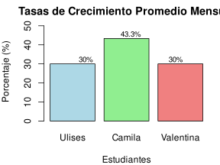
- porque muestra porcentajes complejos en lugar de una comparación directa
- B.
- 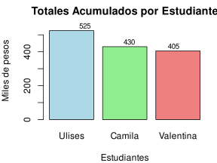
- porque muestra totales pero no permite comparar claramente inicio versus final
- C.
- 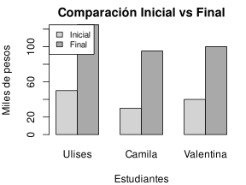
- porque permite comparar directamente y de forma simple el punto inicial versus el final
- D.
- 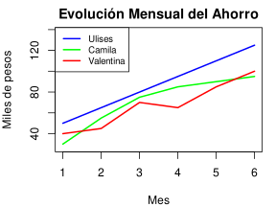
- porque muestra demasiada información temporal que complica la comparación simple
- Solución
Para hacer una comparación simple entre el inicio y el final, es necesario una representación que muestre claramente estos dos puntos sin complicaciones adicionales.
- Análisis de cada gráfica presentada:
  - Gráfica A (Tasas de Crecimiento): normaliza las diferencias iniciales y permite comparar directamente la eficiencia relativa , pero muestra porcentajes que pueden no reflejar los montos reales o patrones temporales .
  - Gráfica B (Totales Acumulados): muestra claramente los montos totales finales que cada estudiante logró acumular , pero no permite evaluar eficiencia relativa porque no considera las diferencias en los puntos de partida .
  - Gráfica C (Inicial vs Final) - CORRECTA: facilita la comparación directa y simple entre el punto de partida y el resultado final porque:
    - Presenta una comparación directa y simple
    - No incluye información innecesaria que complique la comparación
    - Facilita una evaluación rápida del progreso
  - Gráfica D (Evolución Mensual): permite visualizar las tendencias, fluctuaciones y patrones mes a mes , pero requiere análisis adicional para comparaciones específicas ya que muestra mucha información temporal .
- Basándose en las tasas de crecimiento calculadas:
  - Ulises: 30% mensual
  - Camila: 43.3% mensual
  - Valentina: 30% mensual
- Camila tuvo la estrategia más eficiente en términos de crecimiento relativo.
  - Falso
  - Falso
  - Verdadero
  - Falso
- Escenario
Tres estudiantes implementaron diferentes estrategias de ahorro durante 6 meses. La siguiente tabla muestra el dinero ahorrado mensualmente por cada uno (en miles de pesos):
- Ahorro mensual por estudiante (miles de pesos)
Mes | Ofelia | Karen | Rosa
1 | 50 | 30 | 40
2 | 65 | 55 | 45
3 | 80 | 75 | 70
4 | 95 | 85 | 65
5 | 110 | 90 | 85
6 | 125 | 95 | 100
- Adicionalmente, se presenta la siguiente información calculada:
  - Ahorro total de Ofelia: 525 mil pesos
  - Ahorro total de Karen: 430 mil pesos
  - Ahorro total de Rosa: 405 mil pesos
  - Tasa de crecimiento promedio mensual de Ofelia: 30%
  - Tasa de crecimiento promedio mensual de Karen: 43.3%
  - Tasa de crecimiento promedio mensual de Rosa: 30%
- Un consejero estudiantil quiere analizar los patrones de comportamiento de ahorro para identificar momentos de mayor o menor disciplina financiera. Necesita ver la evolución temporal detallada.
- ¿Cuál de las siguientes gráficas representa MEJOR la evolución temporal y patrones de ahorro?
- A.
- 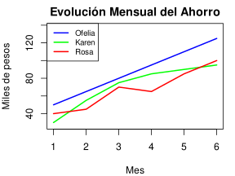
- porque permite visualizar claramente las tendencias, fluctuaciones y patrones mes a mes
- B.
- 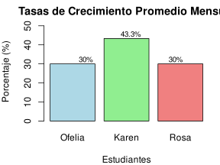
- porque muestra porcentajes que no reflejan los patrones de ahorro reales
- C.
- 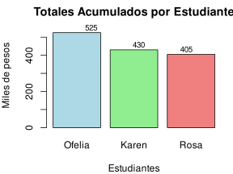
- porque muestra solo el resultado final sin revelar los patrones temporales
- D.
- 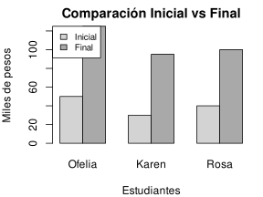
- porque solo muestra dos puntos sin revelar la evolución temporal completa
- Solución
Para analizar patrones de comportamiento de ahorro, es necesario examinar la evolución temporal detallada y las fluctuaciones mes a mes.
- Análisis de cada gráfica presentada:
  - Gráfica A (Evolución Mensual) - CORRECTA: permite visualizar las tendencias, fluctuaciones y patrones mes a mes porque:
    - Muestra la evolución completa mes a mes
    - Permite identificar patrones, tendencias y fluctuaciones
    - Revela momentos de mayor o menor disciplina financiera
  - Gráfica B (Tasas de Crecimiento): normaliza las diferencias iniciales y permite comparar directamente la eficiencia relativa , pero muestra porcentajes que pueden no reflejar los montos reales o patrones temporales .
  - Gráfica C (Totales Acumulados): muestra claramente los montos totales finales que cada estudiante logró acumular , pero no permite evaluar eficiencia relativa porque no considera las diferencias en los puntos de partida .
  - Gráfica D (Inicial vs Final): facilita la comparación directa y simple entre el punto de partida y el resultado final , pero solo muestra dos puntos sin revelar información sobre eficiencia relativa o evolución temporal .
- Basándose en las tasas de crecimiento calculadas:
  - Ofelia: 30% mensual
  - Karen: 43.3% mensual
  - Rosa: 30% mensual
- Karen tuvo la estrategia más eficiente en términos de crecimiento relativo.
  - Verdadero
  - Falso
  - Falso
  - Falso

